МЫЛЬНИКОВА ИРИНА АНАТОЛЬЕВНА

Мыльникова Ирина Анатольевна – воспитатель 1 квалификационной категории структурного подразделения ГБОУ СОШ №5 г. Сызрани, имеет среднее специальное образование.
Свою педагогическую деятельность начала в 1980 году. Обладает деловыми качествами: добросовестным отношением к работе, стремлением к повышению квалификации и профессиональному росту. За время работы зарекомендовала себя профессионалом своего дела, грамотным педагогом, имеет хорошую практическую и теоретическую подготовку.
Она умеет организовать себя и других, оценить ситуацию, поддержать инициативу. Такие качества Ирины Анатольевны, как доброжелательность, отзывчивость, тактичность - вызывают доверие к ней окружающих, помогают поддержать благоприятную атмосферу в коллективе.
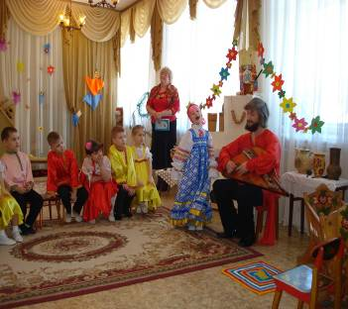
Ирина Анатольевна внимательный, заботливый воспитатель. Любит, согревает теплом своих малышей. И они откликаются на её любовь, улыбаются и нежно обнимают её, как маму. Многие педагоги работают с детьми, но не каждому дано понять «крох» - самых маленьких, не умеющих говорить. Она успокоит, утешит, развеселит любого малыша, родители счастливы и спокойны за своё чадо, если рядом Ирина Анатольевна. На всех хватает её любви и заботы. Она себя посвятила детям.
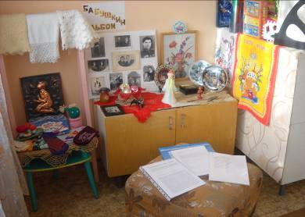
Ирина Анатольевна находится в постоянном творческом и профессиональном поиске. Она поддерживает тесный контакт с родителями, организует общие и индивидуальные консультации, тематические утренники, практические семинары к подготовке к которым относится добросовестно, вовлекая родителей и детей. Ирина Анатольевна со своими воспитанниками в 2012 году стала победителем Всероссийского конкурса детского рисунка «Мир сказок», в номинации «Мо и таланты».
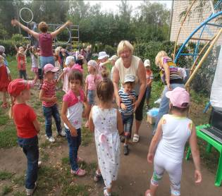
Мыльникова Ирина Анатольевна охотно делится секретами своего мастерства, является наставником молодых специалистов. В коллективе проявила себя надёжным товарищем, готовым оказать помощь сотрудникам и поддержать их в любой ситуации. В общении с коллегами дружелюбна и приветлива, самостоятельна, пользуется заслуженным авторитетом и уважением. Ирина Анатольевна в 2012 году награждена Грамотой Администрации ГБОУ СОШ №5 г. Сызрани за верность избранной профессии, большой личный вклад в развитие системы дошкольного образования.
